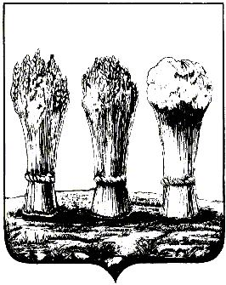

АДМИНИСТРАЦИЯ ЛЕНИНСКОГО РАЙОНА ГОРОДА ПЕНЗЫ

ПРИКАЗ

от 14.09.2018 № 228

О внесении изменений в состав Совета по профилактике правонарушений при администрации Ленинского района города Пензы, утвержденный приказом администрации Ленинского района города Пензы от 05.08.2014 № 175

Руководствуясь Положением об администрации Ленинского района города Пензы, утвержденным постановлением главы администрации г.Пензы от 27.10.2006 № 1266,

П Р И К А З Ы В А Ю :

1. Внести в состав Совета по профилактике правонарушений при администрации Ленинского района города Пензы, утвержденный приказом администрации Ленинского района города Пензы от 05.08.2014 № 175, следующие изменения:
1.1. Вывести из состава Совета Гостенина Б.Н. и Корнеева А.В.
1.2. Ввести в состав Совета:
Родину Елену Владимировну, начальника филиала по Ленинскому району города Пензы ФКУ Уголовно-исполнительная инспекция Управления Федеральной службы исполнения наказаний по Пензенской области (член Совета) (по согласованию);
Тяпкова Руслана Мунировича, подполковника полиции, заместителя начальника отдела полиции № 1 (по обслуживанию Ленинского района) УМВД России по городу Пензе (член Совета) (по согласованию);
2. Настоящий приказ опубликовать в муниципальной газете «Пенза» и разместить на интернет - странице администрации Ленинского района города Пензы официального сайта администрации города Пензы в информационно-телекоммуникационной сети «Интернет».
3. Контроль за выполнением настоящего приказа возложить на заместителя главы администрации Ленинского района города Пензы по организации деятельности администрации района.

Глава администрации |  | Н.Б. Москвитина

